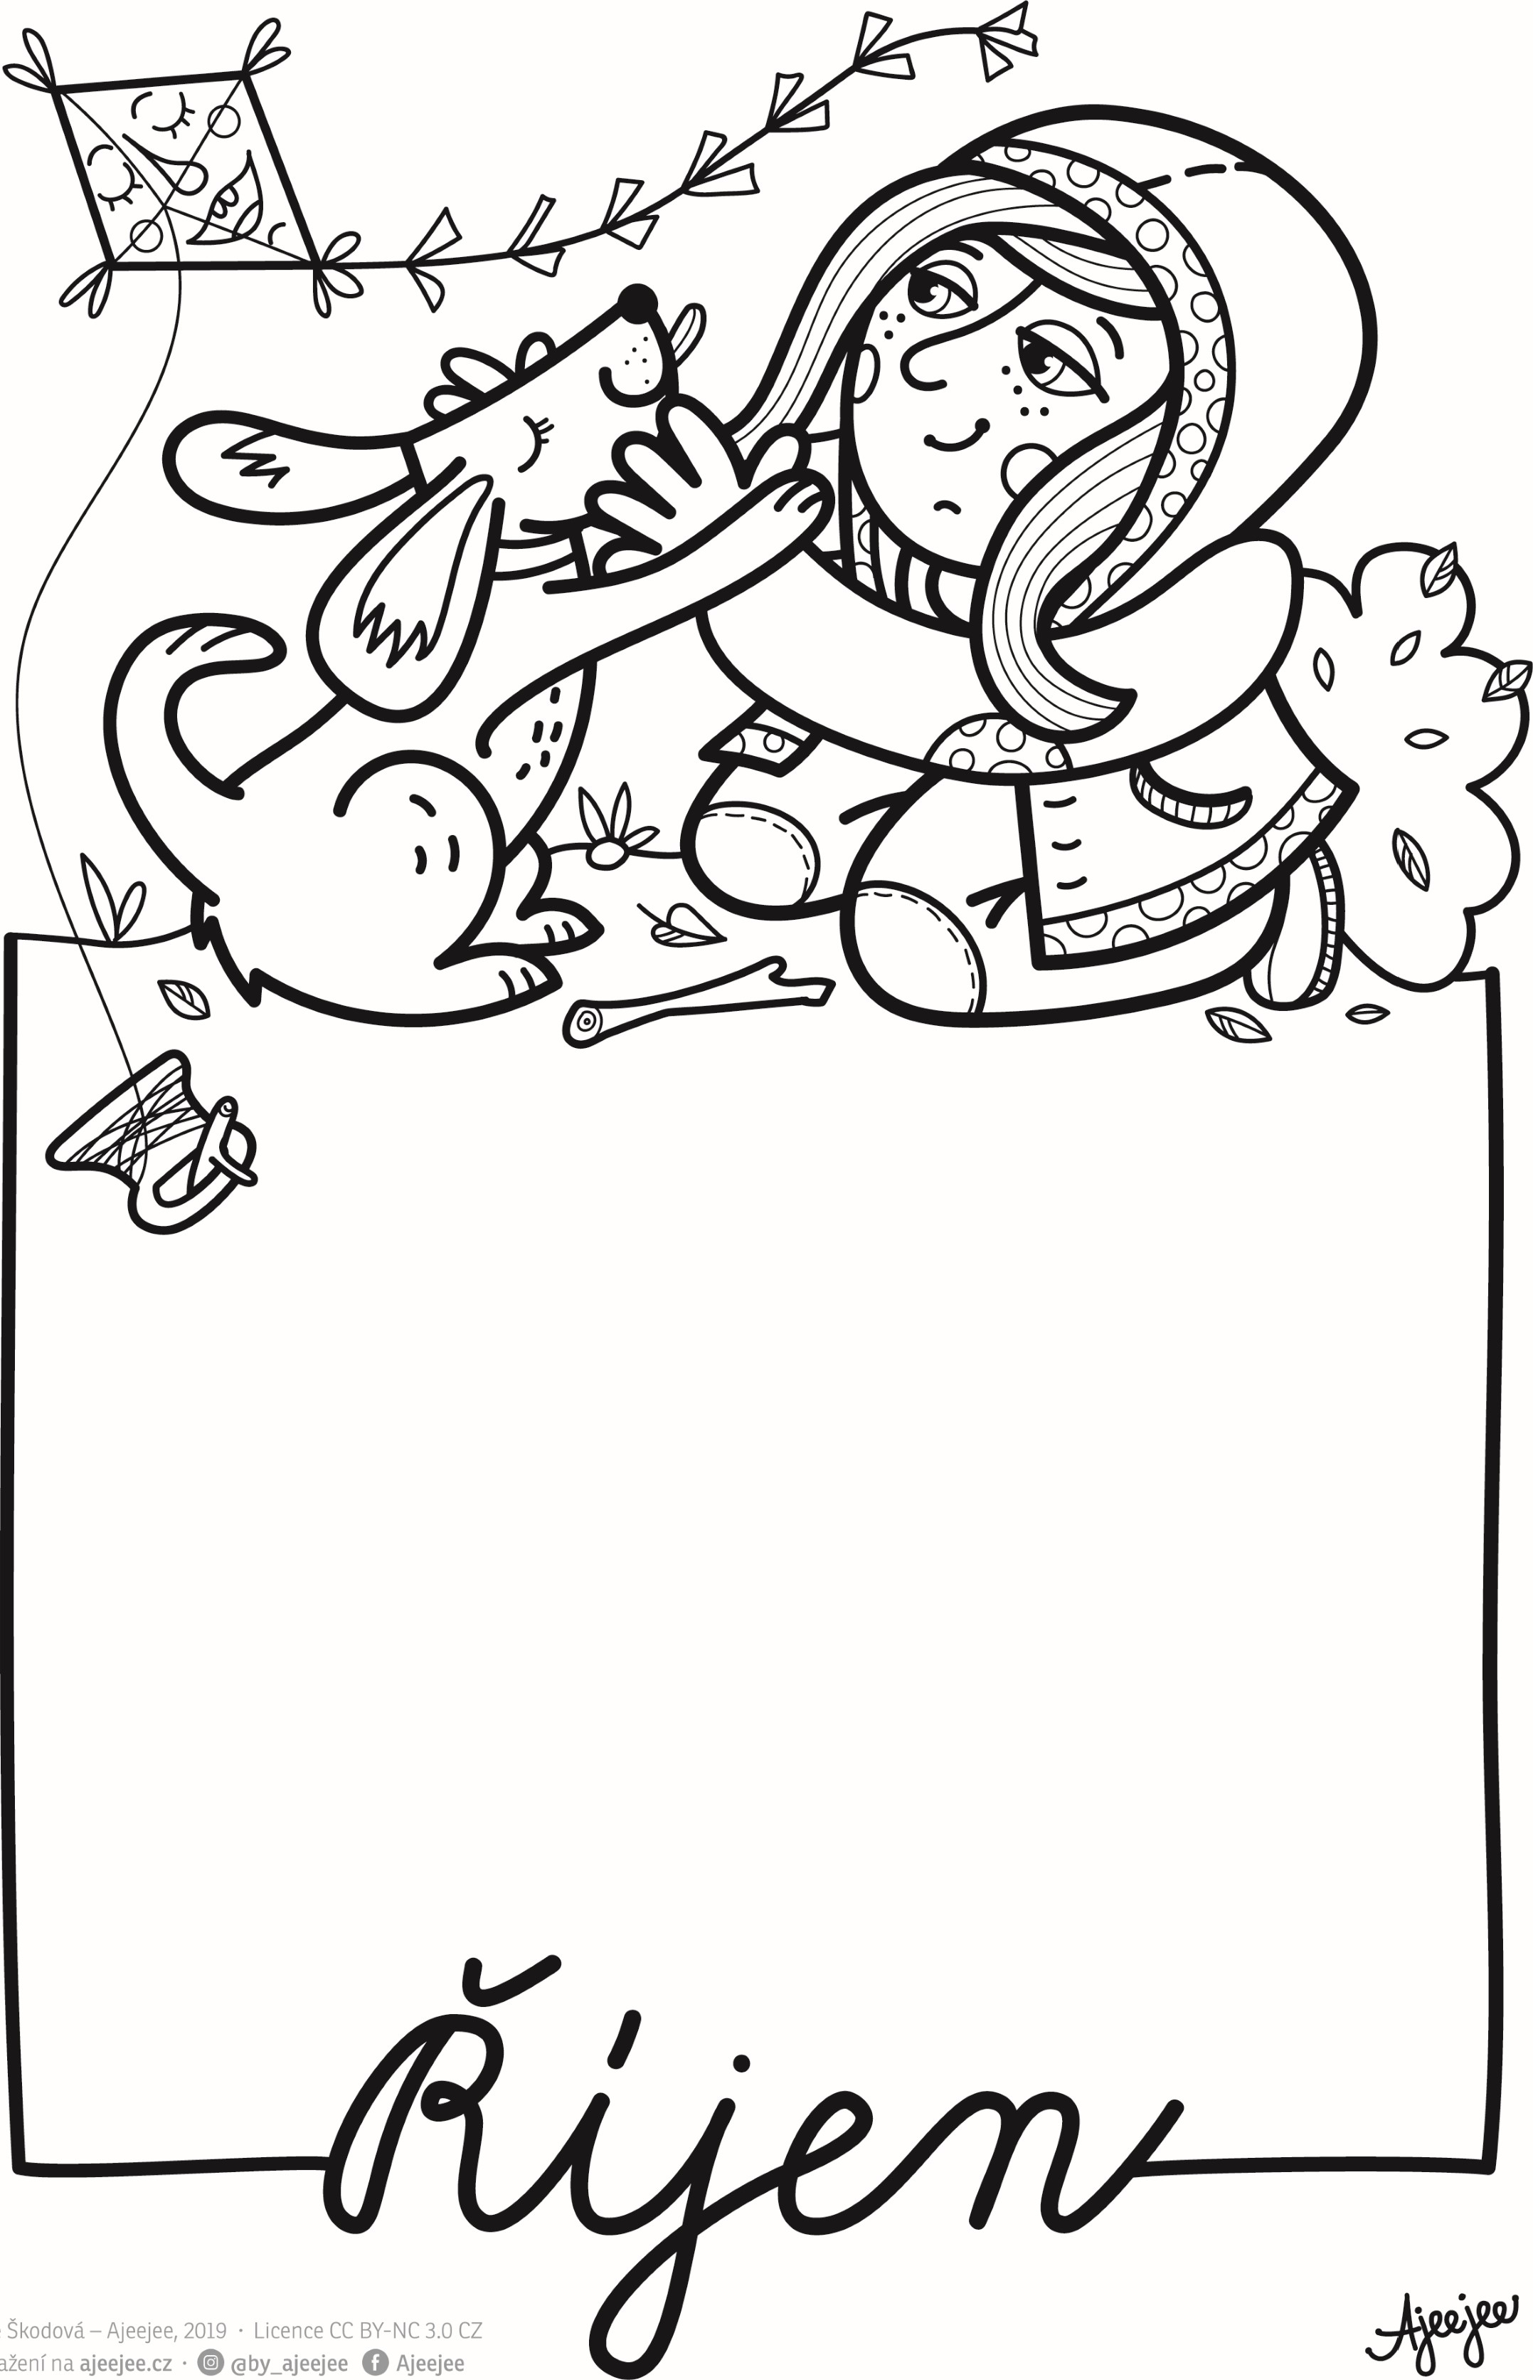

**OVOCNÝ TÝDEN 2.10.-6.10.2023**

* Pečeme jablečný závin
* Ovoce-práce s obrázky
* Poznáváme ovocné stromy
* Ježek a jablíčko-písnička

**ZELENINOVÝ TÝDEN 9.10.-13.10.2023**

* Poznáváme zeleninu
* Zelenina-pojmy velký x malý
* Zelenina-logicco primo
* O veliké řepě-pohádka

**HÁDALY SE HOUBY 16.10-20.10.2023**

* Houby-výtvarné ztvárnění
* Les-práce s přírodninami
* V lese-rytmizace, rozklad slov na slabiky

**VÍTR A DRAK 23.10.-27.10.2023**

* Výroba papírového draka
* Společné pouštění draků
* Básnička „Drak“